

TP6 Suite du TP5 calcul MRP et QEC

**de Groot Didier**

**De Troyer Vincent**

**Godfroid Jonathan**

**Ngueyon Antoine**

**Yilmaz Enes**

A close up of a sign

Description generated with very high confidence

# Calcul du MRP (Materiaux Requirement Planning(suite)

Dans le TP précédent nous avions déterminé le PDP de plusieurs moteurs dont le E50 et le E85. Afin de faire le calcul du MRP nous avons développé la nomenclature d’un autre moteur le E85. La confection du E85 prend 3 semaines car le délai de livraisons de certains composants est plus important. Nous développons le MRP uniquement pour les moteurs produits de la 5éme semaine. En temps normal il faudrait bien évidement faire l’année complète.

Rappel des données nécessaire à l’exercice :

1. Nomenclature avec les délais des 2 moteurs : afin de simplifier l’exercice nous avons arrondi tous les délais de livraison à la semaine.

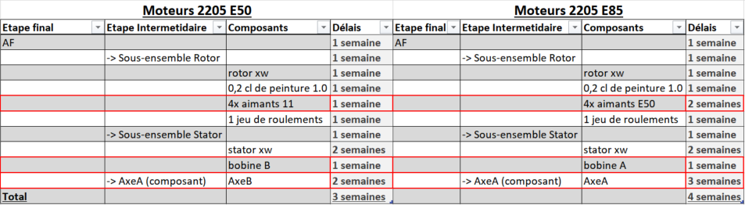

1. PDP des 2 moteurs :



Les deux tableaux précédents nous permettent de déterminer le tableau des commandes ci-dessous le MRP :

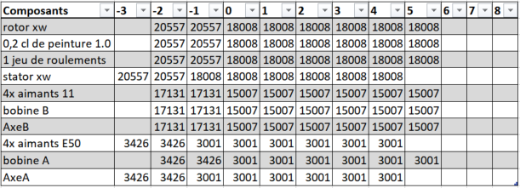

# QEC Quantité économique de commande

Nous allons ici déterminer la quantité économique de commande pour cela nous allons avoir besoin de plusieurs informations. Le but est de trouver un bon compromis entre lancement d’une commande et le stock.

CGA : Coût de gestion annuel : CGA = CP+CL

CP : Coût de possession annuel : $CP=\frac{Q}{2}*Pu*Tpa$

* Pu : prix unitaire
* Tpa : Taux de possession annuel
* Q : Quantité à chaque réapprovisionnement

CL : Coût de lancement de commande annuel : $CL=\frac{Da}{Q}*CLu$

* Da : Demande annuel
* CLu : Coût par lancement de commande unitaire
* Q : Quantité à chaque réapprovisionnement

Le Q dans les tableaux ci-dessous correspondent au minimum de la courbe CGA. Ils peuvent également être calculé par le formule de Wilson $Q=QEC=\sqrt{\frac{2*Da*CLu}{Pu*Tpa}}$

Prix unitaire :

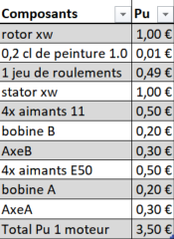

### QEC rotor XW:

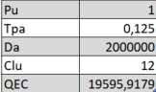

### QEC 4x aimants 11

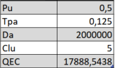

### QEC BOBINE B :

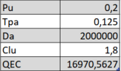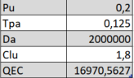

# Ajustement capacité-charge

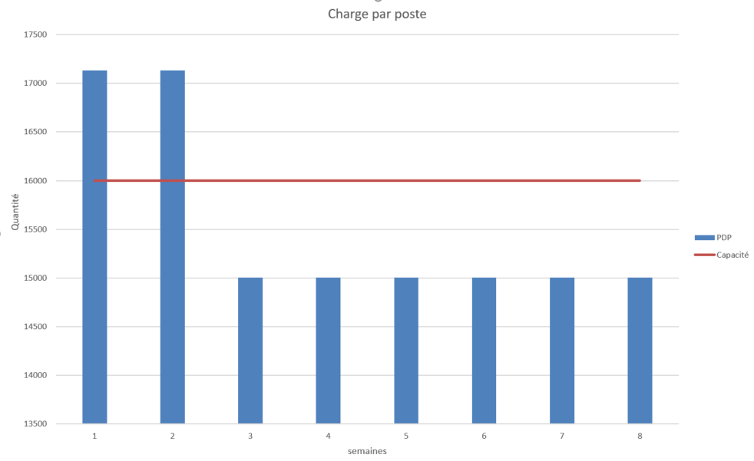

Nous avons choisi 16000 comme capacité maximum de production pour le poste 2 ce qui engendre un problème de capacité en début de mois pour palier à ce problème plusieurs possibilité s’offre à nous, lancements anticipés, heures supplémentaires, shifts. Une dernière alternative serait la modification du PDP mais aurais un impact commercial.